

AUBEPINE MONOGYNE
Crataegus monogyna

2

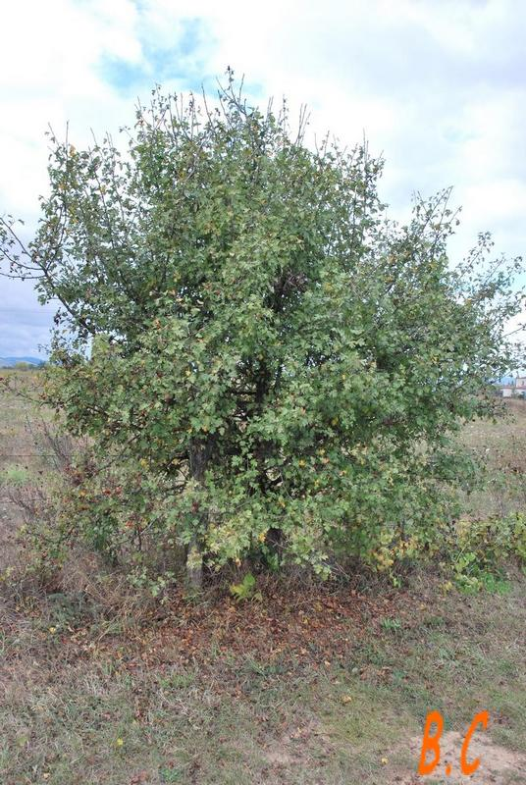

Photographie des bourgeons en hiver
Photographie de la plante entière (arbuste)
Photographie des bourgeons au printemps
Photographie du tronc avec son écorce

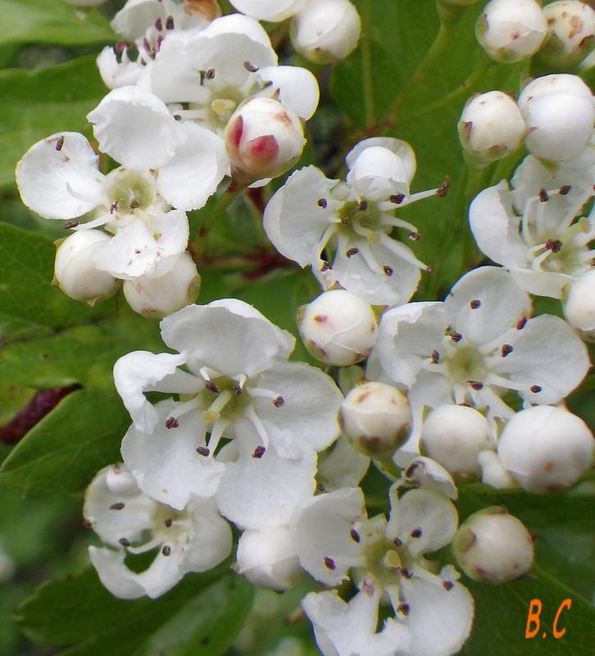
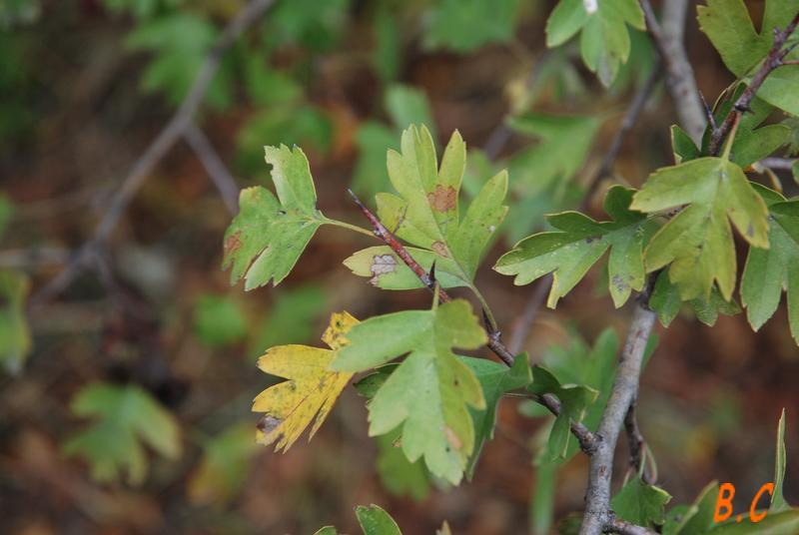
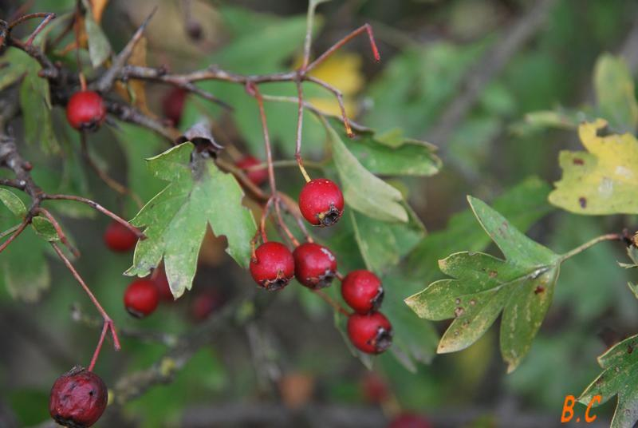

Photographie des feuilles
Photographie des fleurs
Photographie des fruits
- Description :L'Aubépine monogyne est un arbuste de 2 à 3 m pouvant aller jusqu'à 10 m de haut.
Feuilles caduques alternes, simples, presque entières, trilobées (trois lobes) au sommet.
L’écorce est fissurée en plaques gris pâle.
Bourgeons petits, globuleux, brunâtres.
- Utilisation de l'aubépine par les animaux : elle ne peut pas supporter un nid, mais peut servir d'observatoire pour les oiseaux.
- Utilisation par les Hommes : Elle est utilisée comme porte greffe du néflier et des poiriers, elle ne sert pas de nourriture et elle est utiliser à des fins pharmacologiques : les fleurs de l'aubépine, sont appréciées pour leurs qualités de régulation du rythme cardiaque, d'amélioration de la circulation coronarienne et de la nutrition du muscle cardiaque. C'est un hypotenseur, un cardiotonique et un antispasmodique, qui calme les palpitations, diminue le stress et facilite le sommeil, grâce aux flavonoïdes, aux stérols et aux triterpènes que contient la plante. Les fruits sont légèrement astringents et s'emploient en gargarisme contre les maux de gorge.
Attention : Bien que non toxique, il faut éviter les cures trop prolongées et les couper d'intervalles de repos.
Date de la réalisation de la fiche : 15/03/2012 par Matthew Lamarche et Kévin Partarrieu

